2024-2025学年第一学期高二数学期末复习讲义——综合练习（1）

一、单选题：

1.“数列 $\{\log_{3}a_{n}\}$ 是等差数列”是“数列 $\{a_{n}\}$ 为等比数列的 $($ $)$     条件

A. 充分不必要 B. 必要不充分 C. 既不充分也不必要 D. 充要

2.已知 $P$ 为抛物线 $C:y^{2}=4x$ 上的一动点，过 $P$ 作 $y$ 轴的垂线，垂足为 $B$，点 $Q$ 是圆 上的一动点，则 $|PQ|+|PB|$ 的最小值为(    )

A. $8$ B. $7$ C. $6$ D. $5$

二、多选题

3.已知点 $A(0,4)$， $B(2,2)$，直线 $l$： $kx+y−2k−2=0$， $M$ 为圆 $C$： $(x−3)^{2}+(y−3)^{2}=4$ 上的动点，下列选项中正确的是(    )

A. 若圆 $C$ 关于 $l$ 对称，则 $k=1$ B. $l$ 与圆 $C$ 总有公共点  
C. $△MAB$ 面积的最大值为 D. $△MAB$ 面积的最小值为

4.已知数列 $\{a_{n}\}$ 的前n项和为 $S_{n}$，满足 $a_{1}=3$，且 $3(n+1)a_{n}−na_{n+1}=0(n∈N^{∗})$，则下列结论中

正确的是（ ）

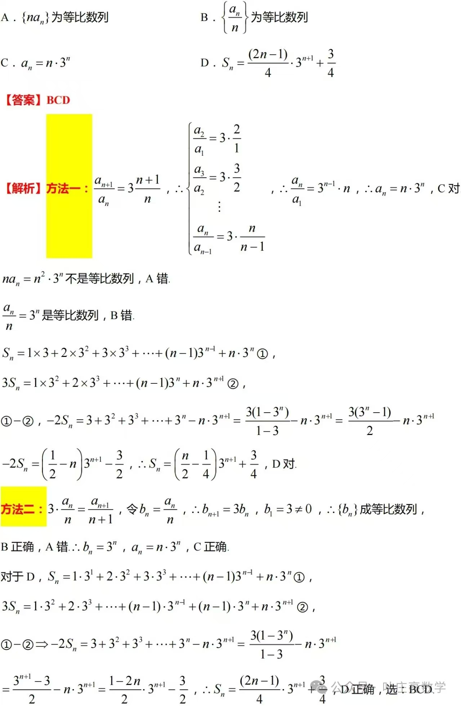

三、填空题：

5.设 $F_{1}$， $F_{2}$ 是双曲线 $C:\frac{x^{2}}{a^{2}}−\frac{y^{2}}{b^{2}}=1(a>0,b>0)$ 的左、右焦点，点 $A$ 是 $C$ 右支上一点，若 $△AF_{1}F_{2}$ 的内切圆的圆心为 $M$，半径为 $a$，且存在 $λ∈R$，使得 $\overset{⃗}{AM}+2\overset{⃗}{OM}=λ\overset{⃗}{OF_{2}}$，则 $C$ 的离心率为          ．

1. 某校 $100$ 名学生军训时进行队列训练，规则如下：从左到右按照序号 $1$ 至 $100$ 排列，进行 $1$ 至 $2$ 报数，报到 $2$ 的同学向前一步 $;$ 把向前走一步的 $50$ 位同学从左到右按照序号 $1$ 至 $50$ 排列，进行 $1$ 至 $2$ 报数，报到 $2$ 的同学向前一步 $;$ 把向前走一步的 $25$ 位同学从左到右按照序号 $1$ 至 $25$ 排列，进行 $1$ 至 $2$ 报数，报到 $2$ 的同学向前一步 $;$ 依次类推，直到剩下一位同学为止 $.$ 问走到最前面的同学第一次的序号是          号，如果这位同学把每次的序号记住，则这位同学的所有序号之和是          ．

四、解答题：

7.已知等差数列 $\{a_{n}\}$ 的首项 $a_{1}=1$，且满足 $\frac{1}{a_{1}a_{2}}+\frac{1}{a_{2}a_{3}}=\frac{2}{5}$．

$(1)$ 求数列 $\{a_{n}\}$ 的通项 $a_{n}$；

$(2)$ 若，记数列 $\{b_{n}\}$ 的前 $n$ 的和为 $T_{n}$，求满足 $T_{n}≥4$ 的最小整数 $n$．

8.记 $S_{n}$ 为数列 $\{a_{n}\}$ 的前 $n$ 项和，且 $4S_{n}=3a_{n}+4$．

$(1)$ 证明：数列 $\{S_{n}−1\}$ 为等比数列 $;$

$(2)$ 求数列 $\{(−1)^{n−1}⋅\frac{na_{n}}{4}\}$ 的前 $n$ 项和 $;$

$(3)$ 数列 $\{b_{n}\}$ 的前 $n$ 项和为 $T_{n}$，且 $b_{n}=\frac{(−1)^{n+1}(2n+3)}{n(n+1)a_{n+2}}(n∈N^{∗})$，求证： $T_{n}<\frac{1}{12}$．

9.已知椭圆 $C:\frac{x^{2}}{a^{2}}+\frac{y^{2}}{b^{2}}=1(a>b>0)$ 过点，且离心率为．

$(1)$ 求椭圆 $C$ 的标准方程 $;$

$(2)$ 已知动圆 $M$ 与椭圆 $C$ 相交于 $A$， $B$， $C$， $D$ 四个不同的点，直线 $AB$， $CD$ 相交于点 $P(4,m)$，记直线 $AB$， $CD$ 的斜率分别为 $k_{1}$， $k_{2}$．

$①$ 比较 $|PA|⋅|PB|$ 与 $|PC|⋅|PD|$ 的大小 $($ 不要给出证明 $);$

$②$ 试问 $k_{1}+k_{2}$ 是否为定值，如果为定值，求出定值 $;$ 如果不为定值，请说明理由．

10.已知 $F$ 是双曲线 $C$： $\frac{x^{2}}{a^{2}}−\frac{y^{2}}{b^{2}}=1(a>0,b>0)$ 的左焦点，且 $C$ 的离心率为 $2$，焦距为 $4.$ 过点 $F$ 分别作斜率存在且互相垂直的直线 $l_{1}$， $l_{2}.$ 若 $l_{1}$ 交 $C$ 于 $A$， $B$ 两点， $l_{2}$ 交 $C$ 于 $D$， $E$ 两点， $P$， $Q$ 分别为 $AB$ 与 $DE$ 的中点，分别记 $△OPQ$ 与 $△FPQ$ 的面积为 $S_{1}$ 与 $S_{2}$．

$(1)$ 求 $C$ 的方程；

$(2)$ 当 $l_{1}$ 斜率为 $1$ 时，求直线 $PQ$ 的方程；

$(3)$ 求证： $\frac{S_{1}}{S_{2}}$ 为定值．